|  |  |  |
| --- | --- | --- |
|  |  |  |
| *Nom de naissance* | ◆ | CNOCKAERT |
| *Nom d’usage* | ◆ | CNOCKAERT |
| *Prénom* | ◆ | Cindy |
| *Adresse* | ◆ | 20/3 Rue Eugène Duthoit, 59200 Tourcoing |
|  |  |

|  |  |
| --- | --- |
| **Titre professionnel visé** | |
|  | |
| Developpement Web et Web Mobile | |
|  | |
| **Modalité d’accès :** | |
|  | |
|  | Parcours de formation |
|  | Validation des Acquis de l’Expérience (VAE) |
|  | |

|  |  |
| --- | --- |
| **Présentation du dossier** | |
|  | |
|  | |
| Le dossier professionnel (DP) constitue un élément du système de validation du titre professionnel. **Ce titre est délivré par le Ministère chargé de l’emploi.**  Le DP appartient au candidat. Il le conserve, l’actualise durant son parcours et le présente **obligatoirement à chaque session d’examen**.  Pour rédiger le DP, le candidat peut être aidé par un formateur ou par un accompagnateur VAE.  Il est consulté par le jury au moment de la session d’examen.  **Pour prendre sa décision, le jury dispose :**   1. des résultats de la mise en situation professionnelle complétés, éventuellement, du questionnaire professionnel ou de l’entretien professionnel ou de l’entretien technique ou du questionnement à partir de productions. 2. du **Dossier Professionnel** (DP) dans lequel le candidat a consigné les preuves de sa pratique professionnelle. 3. des résultats des évaluations passées en cours de formation lorsque le candidat évalué est issu d’un parcours de formation 4. de l’entretien final (dans le cadre de la session titre).   *[Arrêté du 22 décembre 2015, relatif aux conditions de délivrance des titres professionnels*  *du ministère chargé de l’Emploi]*  **Ce dossier comporte :**   * pour chaque activité-type du titre visé, un à trois exemples de pratique professionnelle ; * un tableau à renseigner si le candidat souhaite porter à la connaissance du jury la détention d’un titre, d’un diplôme, d’un certificat de qualification professionnelle (CQP) ou des attestations de formation ; * une déclaration sur l’honneur à compléter et à signer ; * des documents illustrant la pratique professionnelle du candidat (facultatif) * des annexes, si nécessaire. | |
| *Pour compléter ce dossier, le candidat dispose d’un site web en accès libre sur le site.* | |
|  | [**http://travail-emploi.gouv.fr/titres-professionnels**](http://travail-emploi.gouv.fr/titres-professionnels) |

|  |  |  |  |
| --- | --- | --- | --- |
| **Sommaire** | | | |
| **Exemples de pratique professionnelle** | | |
| **Intitulé de l’activité-type n° 1 : Développer la partie front-end d’une application web ou web mobile en intégrant les recommandations de sécurité** | | **p.** |  |
|  | ◆ Intitulé de l’exemple n° 1  Maquetter une application p. | p. | 5 |
|  | ◆ Intitulé de l’exemple n° 2  Création d’un port folio Cp. | p. | 7 |
|  | ◆ Intitulé de l’exemple n° 3  Présentation d’un exposé p | p. | 8 |
|  |  |  |  |
| **Intitulé de l’activité-type n° 2** | | **p.** |  |
|  | ◆ Intitulé de l’exemple n° 1  p. | p. |  |
|  | ◆ Intitulé de l’exemple n° 2  p. | p. |  |
|  | ◆ Intitulé de l’exemple n° 3  p | p. |  |
|  |  |  |  |
| **Intitulé de l’activité-type n° 3** | | **p.** |  |
|  | ◆ Intitulé de l’exemple n° 1  p. | p. |  |
|  | ◆ Intitulé de l’exemple n° 2  p. | p. |  |
|  | ◆ Intitulé de l’exemple n° 3  p | p. |  |
|  |  |  |  |
| **Intitulé de l’activité-type n° 4** | | **p.** |  |
|  | ◆ Intitulé de l’exemple n° 1  p. | p. |  |
|  | ◆ Intitulé de l’exemple n° 2  p. | p. |  |
|  | ◆ Intitulé de l’exemple n° 3  p | p. |  |
|  |  |  |  |
| **Titres, diplômes, CQP, attestations de formation** | | **p.** |  |
| **Déclaration sur l’honneur** | | **p.** |  |
| **Documents illustrant la pratique professionnelle** | | **p.** |  |
| **Annexes** | | **p.** |  |

**Exemples de pratique**

**professionnelle**

|  |  |  |  |  |  |
| --- | --- | --- | --- | --- | --- |
| **Activité-type** | **1** | **Maquetter une application** | | | |
| ***Exemple n°1***  | | ***Maquette Accueil du fil rouge*** | | | |
|  | | | | | |
|  | | | | | |
| **1. Décrivez les tâches ou opérations que vous avez effectuées, et dans quelles conditions :** | | | | | |
|  | | | | | |
| Pendant la formation, nous avons vu les différentes étapes pour la construction d’un projet Web. Avant même d’entamer la réalisation d’une charte graphique, il faut réaliser la maquette du projet.  Pour ce faire le formateur, nous a parlé de plusieurs logiciels.  L’un d’entre eux est particulièrement complet, il s’agit de « Adobe XD » :  Voici donc une maquette que nous avons due intégré pour le projet fil rouge, il fallait faire un premier aperçu de notre site web  **Demande**   * **Réaliser une maquette d’un projet web de notre choix**   **Méthodologie de travail**  **Afin de réaliser ce projet correctement, je me suis d’abord posé des questions :**   * **Comment faire en sorte que la page attire des clients et soit moderne ?**   Ce logiciel est assez complet, ce qui m’a permis d’y intégrer des images, des textes, une police, des couleurs, et de les mettre à n’importe quelle position. | | | | | |
|  | | | | | |
|  | | | | |
|  | | | | | |
| **2. Précisez les moyens utilisés :** | | | | | |
|  | | | | | |
| J’ai utilisé Adobe XD. | | | | | |
|  | | | | | |
|  | | | | | |
|  | | | | | |
| **3. Avec qui avez-vous travaillé ?** | | | | | |
|  | | | | | |
| Nous étions trois sur le projet fil rouge mais j’ai fait plusieurs maquettes donc seule pour les maquettes que je présente. | | | | | |
|  | | | | | |
|  | | | | |
|  | | | | | |
| **4. Contexte** | | | | | |
|  | | | |  | |
| Nom de l’entreprise, organisme ou association | | | |  | |
| Chantier, atelier, service | | | AFPA de roubaix | | |
| Période d’exercice    Du : *05/10/2020*au :*17/10/2020* | | | | | |
|  | | | | |
|  | | | | |
| **5. Informations complémentaires** | | | | |
|  | | | | | |
| Je ne vous montre qu’une seule maquette, car les autres pages sont similaires.  Les images ainsi que les explications de la maquette sont disponibles dans les documents illustrant la pratique professionnelle à partir de la page XX. | | | | | |
|  | | | | | |

|  |  |  |  |  |
| --- | --- | --- | --- | --- |
| ***Exemple n°2***  | ***Création d’un port folio*** | | | |
|  | | | | |
|  | | | | |
| **1. Décrivez les tâches ou opérations que vous avez effectuées, et dans quelles conditions :** | | | | |
|  | | | | |
| J’ai décidé de créer un site web pour y mettre mon porte folio avec les différents exercices que nous avons fait pendant la formation.  J’ai voulu quelques choses d’épuré, de moderne, avec ce que je savais faire et les outils que j’avais. | | | | |
|  | | | | |
|  | | | |
|  | | | | |
| **2. Précisez les moyens utilisés :** | | | | |
|  | | | | |
| J’ai utilisé HTML, CSS, et BOOTSTRAP. | | | | |
|  | | | | |
|  | | | | |
|  | | | | |
| **3. Avec qui avez-vous travaillé ?** | | | | |
|  | | | | |
| J’ai travaillé seule pour mon port folio. | | | | |
|  | | | | |
|  | | | |
|  | | | | |
| **4. Contexte** | | | | |
|  | | |  | |
| Nom de l’entreprise, organisme ou association | | |  | |
| Chantier, atelier, service | | AFPA de roubaix | | |
| Période d’exercice    Du : *20/10/2020*au :*25/10/2020* | | | | |
|  | | | |
|  | | | |
| **5. Informations complémentaires** | | | |
|  | | | | |
| J’ai fait ce porte folio à partir d’outils, de fileZila afin de pouvoir le mettre en ligne, et vraiment à partir des connaissances de la formation.  Mon portfolio est accessible : <https://cn-ci.pro/portfolio>  Les images ainsi que les explications du site sont disponibles dans les documents illustrant la pratique professionnelle à partir de la page XX. | | | | |
|  | | | | |

|  |  |  |  |  |
| --- | --- | --- | --- | --- |
| ***Exemple n°3***  | ***Présentation d’un exposé*** | | | |
|  | | | | |
|  | | | | |
| **1. Décrivez les tâches ou opérations que vous avez effectuées, et dans quelles conditions :** | | | | |
|  | | | | |
| Nous avons dû présenter un exposé et plusieurs de mes collègues ont présentés le leur sur le logiciel de power point, mais j’ai voulu sortir de l’ordinaire et j’ai développé un site internet afin de pouvoir le présenter | | | | |
|  | | | | |
|  | | | |
|  | | | | |
| **2. Précisez les moyens utilisés :** | | | | |
|  | | | | |
| J’ai utilisé HTML, CSS, et BOOTSTRAP. | | | | |
|  | | | | |
|  | | | | |
|  | | | | |
| **3. Avec qui avez-vous travaillé ?** | | | | |
|  | | | | |
| J’ai travaillé seule pour mon port folio. | | | | |
|  | | | | |
|  | | | |
|  | | | | |
| **4. Contexte** | | | | |
|  | | |  | |
| Nom de l’entreprise, organisme ou association | | |  | |
| Chantier, atelier, service | | AFPA de roubaix | | |
| Période d’exercice    Du : *05/10/2020*au :*13/10/2020* | | | | |
|  | | | |
|  | | | |
| **5. Informations complémentaires** | | | |
|  | | | | |
| Voici le lien pour accéder à mon site (qui est accessible aussi depuis le portfolio dans les projets en cours) : <https://cn-ci.pro/langageC>  Les images ainsi que les explications du site sont disponibles dans les documents illustrant la pratique professionnelle à partir de la page XX. | | | | |
|  | | | | |

|  |  |  |  |  |  |
| --- | --- | --- | --- | --- | --- |
| **Activité-type** | **2** | **Cliquez ici pour entrer l’intitulé de l’activité** | | | |
| ***Exemple n° 1***  | | *Cliquez ici pour entrer l’intitulé de l’exemple* | | | |
|  | | | | | |
|  | | | | | |
| **1. Décrivez les tâches ou opérations que vous avez effectuées, et dans quelles conditions :** | | | | | |
|  | | | | | |
|  | | | | | |
|  | | | | | |
|  | | | | |
|  | | | | | |
| **2. Précisez les moyens utilisés :** | | | | | |
|  | | | | | |
|  | | | | | |
|  | | | | | |
|  | | | | | |
|  | | | | | |
| **3. Avec qui avez-vous travaillé ?** | | | | | |
|  | | | | | |
|  | | | | | |
|  | | | | | |
|  | | | | |
|  | | | | | |
| **4. Contexte** | | | | | |
|  | | | |  | |
| Nom de l’entreprise, organisme ou association | | | | *Cliquez ici pour taper du texte.* | |
| Chantier, atelier, service | | | *Cliquez ici pour taper du texte.* | | |
| Période d’exercice    Du : *Cliquez ici*au :*Cliquez ici* | | | | | |
|  | | | | |
|  | | | | |
| **5. Informations complémentaires** | | | | |
|  | | | | | |
|  | | | | | |
|  | | | | | |

|  |  |  |  |  |  |
| --- | --- | --- | --- | --- | --- |
| **Activité-type** | **3** | **Cliquez ici pour entrer l’intitulé de l’activité** | | | |
| ***Exemple n° 1***  | | *Cliquez ici pour entrer l’intitulé de l’exemple* | | | |
|  | | | | | |
|  | | | | | |
| **1. Décrivez les tâches ou opérations que vous avez effectuées, et dans quelles conditions :** | | | | | |
|  | | | | | |
|  | | | | | |
|  | | | | | |
|  | | | | |
|  | | | | | |
| **2. Précisez les moyens utilisés :** | | | | | |
|  | | | | | |
|  | | | | | |
|  | | | | | |
|  | | | | | |
|  | | | | | |
| **3. Avec qui avez-vous travaillé ?** | | | | | |
|  | | | | | |
|  | | | | | |
|  | | | | | |
|  | | | | |
|  | | | | | |
| **4. Contexte** | | | | | |
|  | | | |  | |
| Nom de l’entreprise, organisme ou association | | | | *Cliquez ici pour taper du texte.* | |
| Chantier, atelier, service | | | *Cliquez ici pour taper du texte.* | | |
| Période d’exercice    Du : *Cliquez ici*au :*Cliquez ici* | | | | | |
|  | | | | |
|  | | | | |
| **5. Informations complémentaires** *(facultatif)* | | | | |
|  | | | | | |
|  | | | | | |
|  | | | | | |

|  |  |  |
| --- | --- | --- |
| **Titres, diplômes, CQP, attestations de formation** | | |
|  | | |
|  | | |
| **Intitulé** | **Autorité ou organisme** | **Date** |
| **Niveau Bac Scientifique** | **Option Math Sup, Lycée Baudelaire, Roubaix** | 2011 |
| **CQP Hôtesse de caisse** | **Ecole du commerce, Anzin, Auchan Roncq** | 2015 |
| **Diplôme d’auxiliaire Ambulancier** | **Institut de Formation d’Ambulancier de Lille** | 2016 |

|  |
| --- |
| **Déclaration sur l’honneur** |
|  |
|  |

CNOCKAERT Cindy

Je soussigné(e) [prénom et nom] ,

déclare sur l’honneur que les renseignements fournis dans ce dossier sont exacts et que je suis l’auteur(e) des réalisations jointes.

Roubaix

01/02/2021

Fait à le

pour faire valoir ce que de droit.

Signature :

|  |
| --- |
| **Documents illustrant la pratique professionnelle** |
|  |
|  |

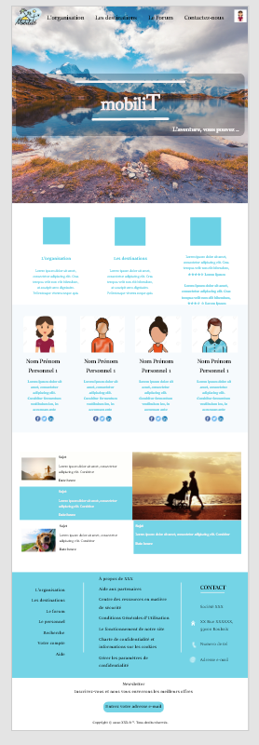

Maquette du projet fil rouge :

Adobe XD

* Choix de la couleur
* Choix de la police
* Intégration des images
* Intégration des zones de texte
* Intégration de formes
* Mise au premier plan ou arrière-plan
* Visualisation entière

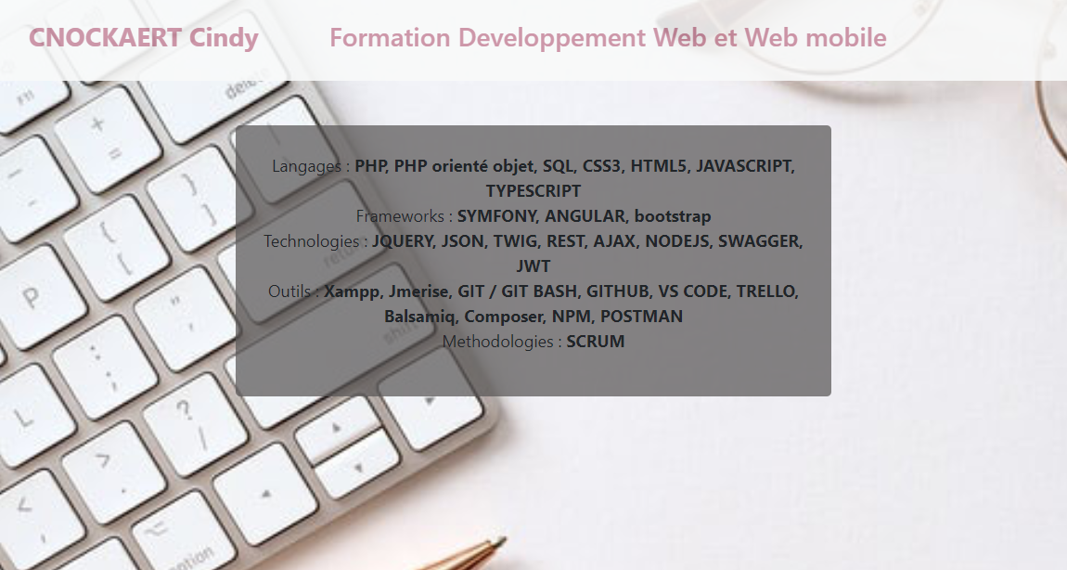

Site Portfolio :

HTML, CSS, BOOTSTRAP

Utilisation : Navbar, row col, background-color ou background-image :url(), modal avec image a la place du bouton, href mailto pour envoyer un mail directement depuis le lien

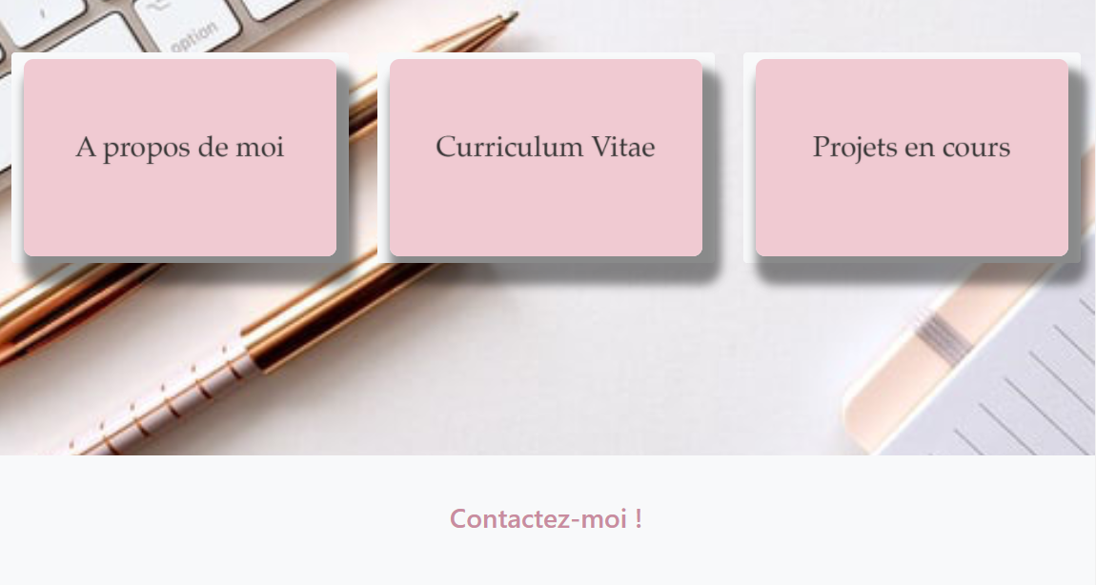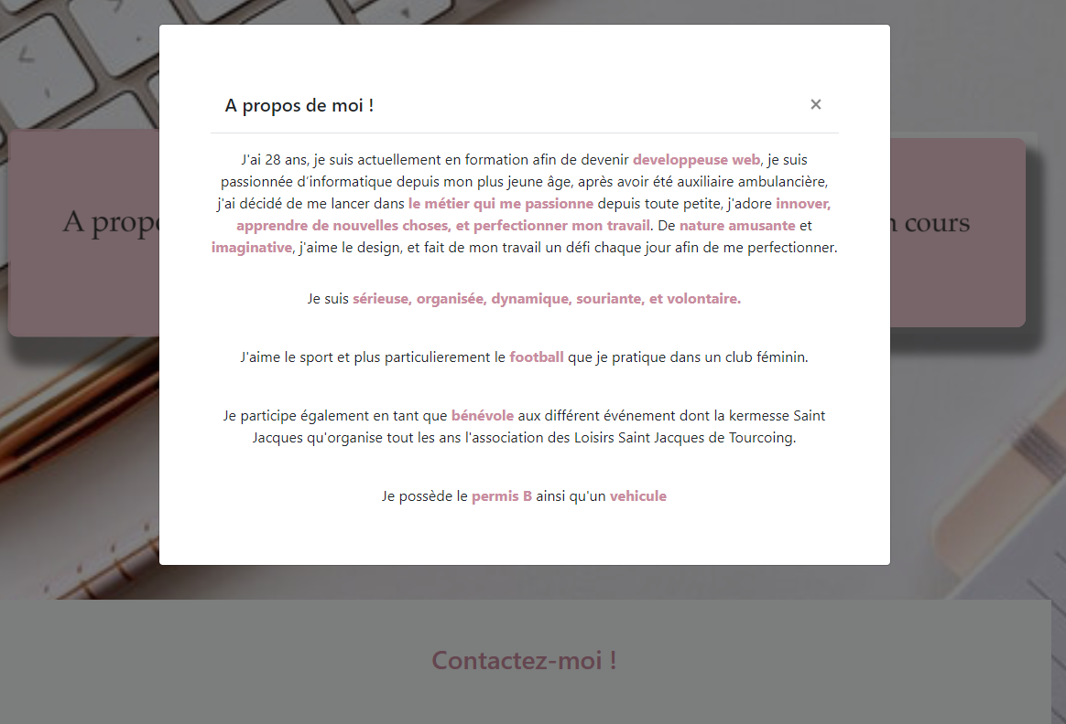

Site Portfolio :

Modal ouvert

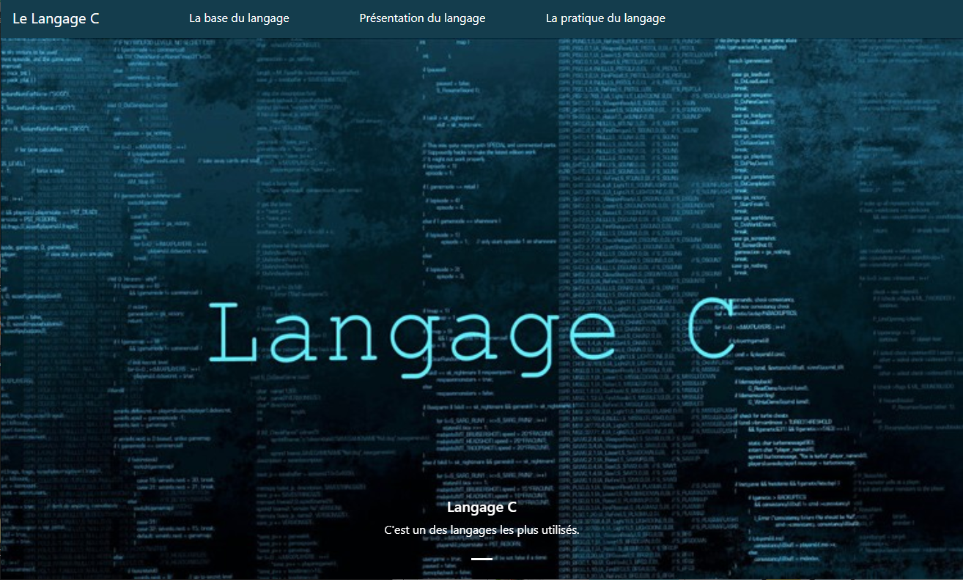

Site Exposé :

Ici on a une navbar avec un effet css qui permet d’avoir un changement de couleur lorsque la souris passe dessus, et ci-dessous nous avons une image qui zoom lorsque la souris passe aussi sur l’image. Et il y a l’insertion d’un tableau bootstrap.

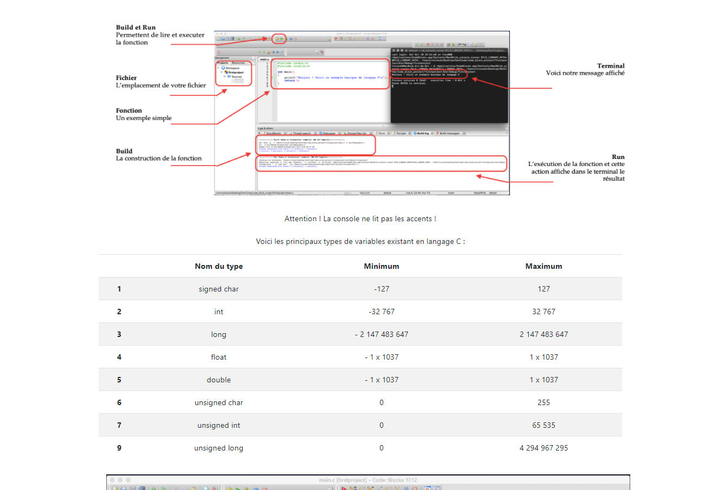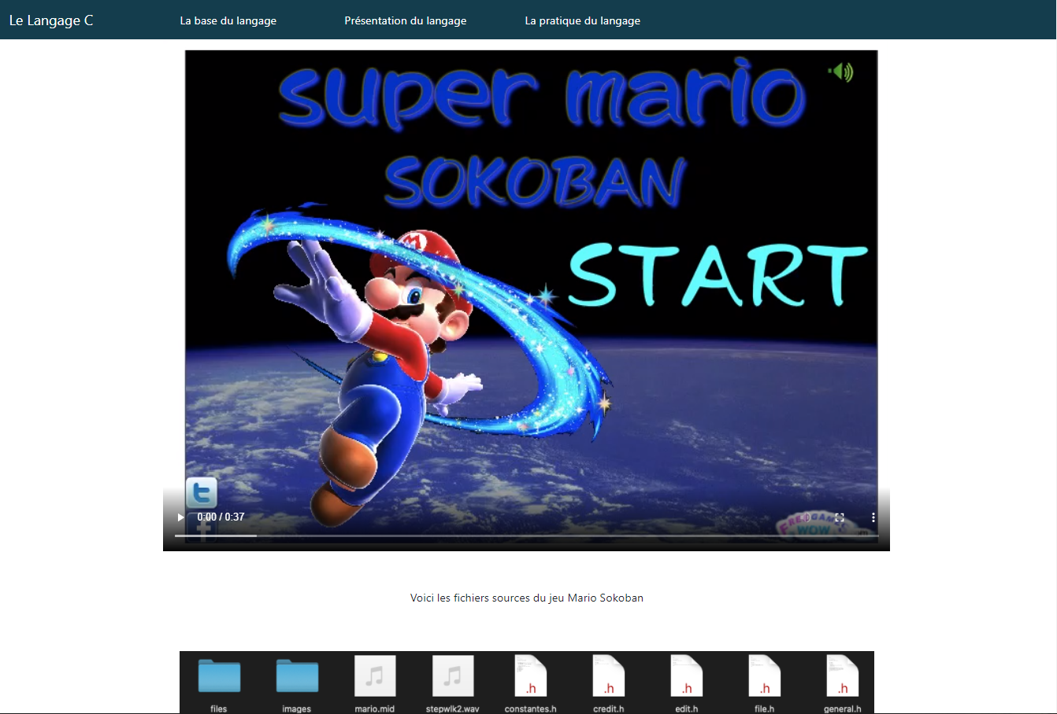

Site Exposé :

Insertion d’une vidéo afin de visualiser un exemple de jeu fait en langage C

|  |
| --- |
| **Annexes** |
|  |
|  |